ФОТООТЧЕТ

День танца – 2011

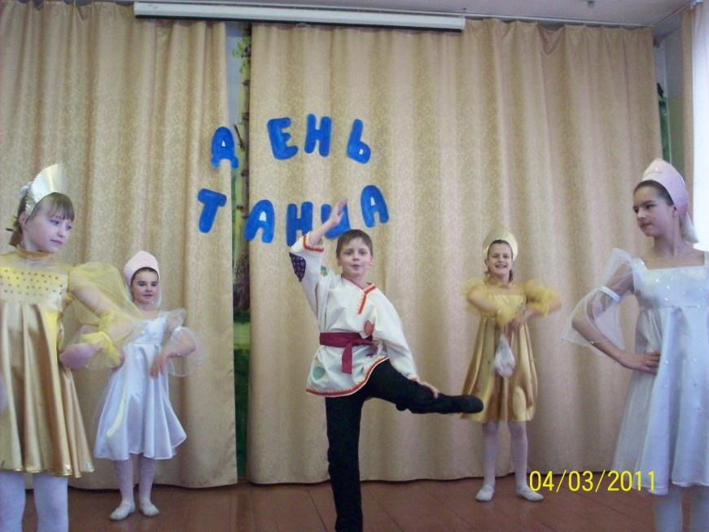
Учащиеся 4 Б класса

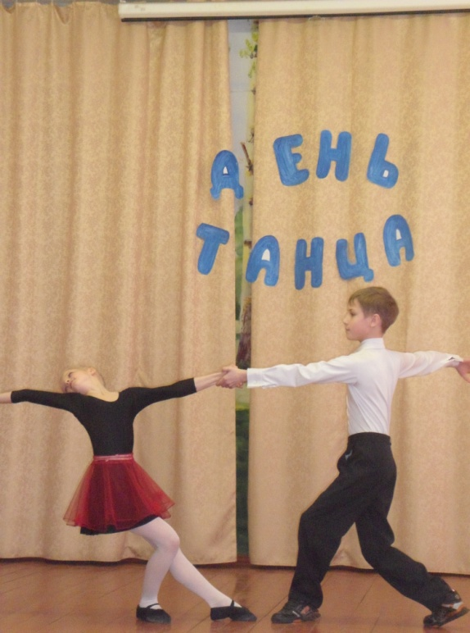

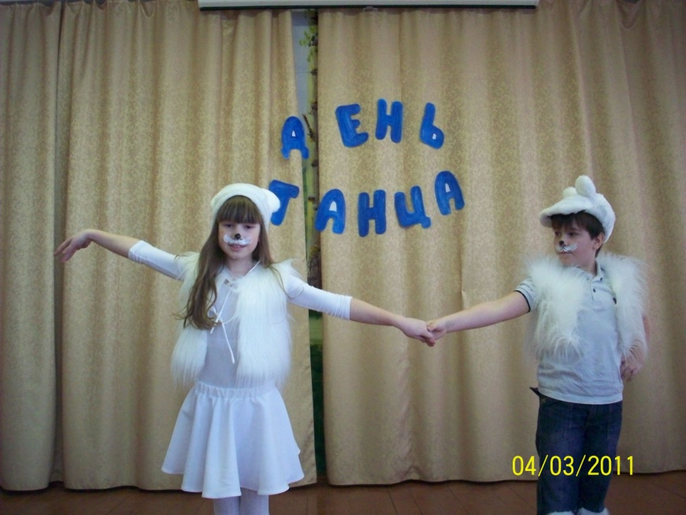
Кудряшова Лиза и Баканов Артем,
3 Б класс

Цыбуля Даня и
Подольская Катя,
3 А класс

